Ұйымдастырылған оқу әрекетінің технологиялық картасы
Технологическая карта организованной учебной деятельности
Білім беру саласы / Образовательная область: Коммуникация
Бөлімі / Раздел: Развитие речи.
Тақырыбы / Тема: Составление описательного рассказа о явлениях природы.
Мақсаты / Цель: Учить составлять описательный рассказ об осени с опорой на мнемотаблицу. Учить детей составлять предложения по представлению, а из них короткий рассказ. Развивать внимание, память, мышление ,связную речь у детей. Обобщать и систематизировать представления об осени расширять и активизировать словарный запас по лексической теме «Осень». Закреплять умения образовывать прилагательные от существительных. Вызвать интерес к совместному выполнению познавательных и творческих заданий, создать атмосферу сотрудничества взрослых и детей.
Сөздік жұмысы / Словарная работа: желтеют, роняют, листопад, сухими, солнце, листья.
Технологиялық құрал-жабдықтар / Технологическое обеспечение: : 6 карточек схема на тему «Осень», клоун «Торопыжки», конверт с письмо «Торопыжки», бумажные заготовки листьев,
Алдын-ала жұмыс / Предварительная работа:
- Составление описательных рассказов о природе по схемам.
-Наблюдения за листопадом, разнообразием и красотой осенней природы.
-Беседы с детьми об осени, осенних явлениях, жизни растений, животных и людей осенью.
-Рассматривание дидактических картин на темы «Уборка урожая в поле», «Уборка урожая в саду»
Тілдік компонент / Полиязычный компонент: осень- күз , листья- жапырактар ( leaves)
Қызмет кезеңдері-этапы деятельности | Тәрбиешінің іс-әрекеті  Действия воспитателя | Балалардың іс-әрекеті  Действия детей
Мотивациялық-лептік  Мотивационно побудительный. | Побуждение ребенка к процессу деятельности:  Предлагает поделится своим хорошим настроением.  -Проведение «круг радости».  Здравствуйте, все, кто к нам пришел сегодня!  Здравствуйте, все, кто верит доброте!  Здравствуйте, все, кто не жалея сил,  Делится счастьем своим.  Обращает внимание детей на появление гостя в группе.  Сообщает, что он хочет с вами поиграть . (клоун Торопыжка ).  Предлагает поздороваться с клоуном на русском, казахском, английском языках.  Создание проблемной ситуации:  Предлагает прочитать обращение: «Уважаемые ребята! Осень - прекрасное время года. И мне очень хочется, чтобы вы сочинили про осень рассказ. А в помощь вам – карточки-схемы ».  Предлагает посмотреть, какие карточки-схемы нам прислал Торопыжка? | Проявление интереса к происходящему..  Эмоционально настраиваются. Встают в круг и здороваются.  Проявляют неподдельно интерес.  Сәлеметсіз бе. Здравствуйте. Hello  Осознание ребёнком проблемы, требующей разрешения.  Каждый ребенок определяет собственный мотив к познанию.  Слушают внимательно.  Соглашаются прочитать обращение и рассмотреть карточки- схемы.
Ұйымдастық-ізденістік  Организационно-поисковый | Ориентирование детей на разрешение проблем:  Организует процесс познаний, через игровое упражнение: «Составьте предложение» по схемам.  Обращает внимание детей на карточку с изображением солнца.  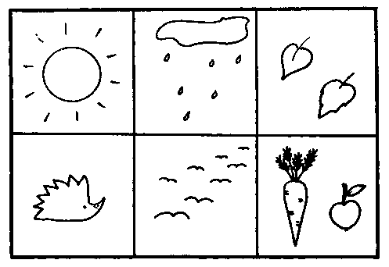  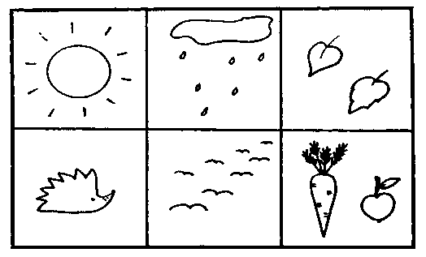  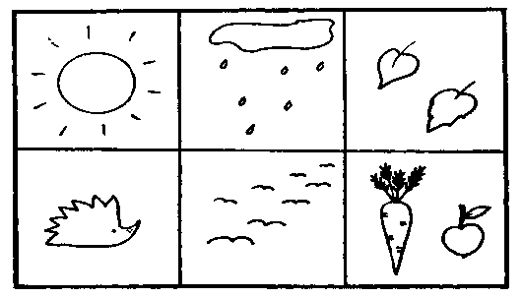  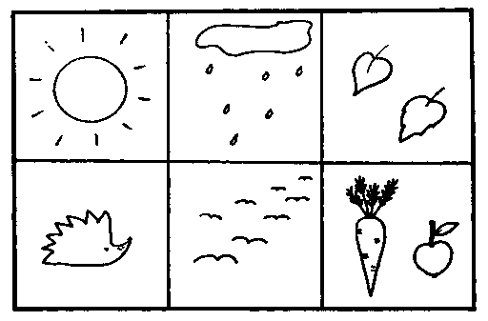  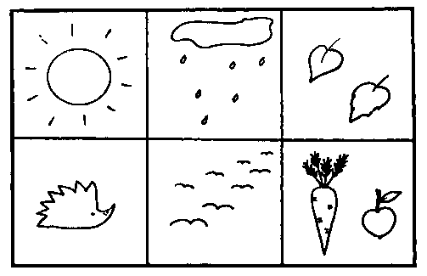  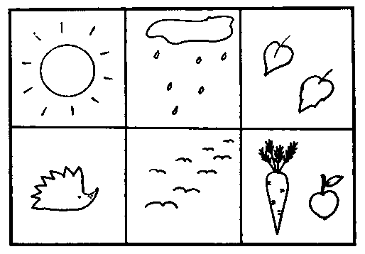  Что на ней изображено?  Предлагает придумать предложение о том, какое солнце осенью?  А что расскажите об осеннем небе?  Что происходит осенью с деревьями?  Кто придумает предложение, какие изменения происходят в жизни зверей?  Какие изменения происходят в жизни птиц? Расскажите, что вы знаете об этом?  Чем занимаются люди осенью?  Сообщает, что у нас получилась целая схема.  Побуждает объединить все высказывания и послушать рассказы об осени.  Говорит, что у каждого рассказа есть название, начало и конец рассказа.  Предлагает послушать рассказ " Богатая осень".  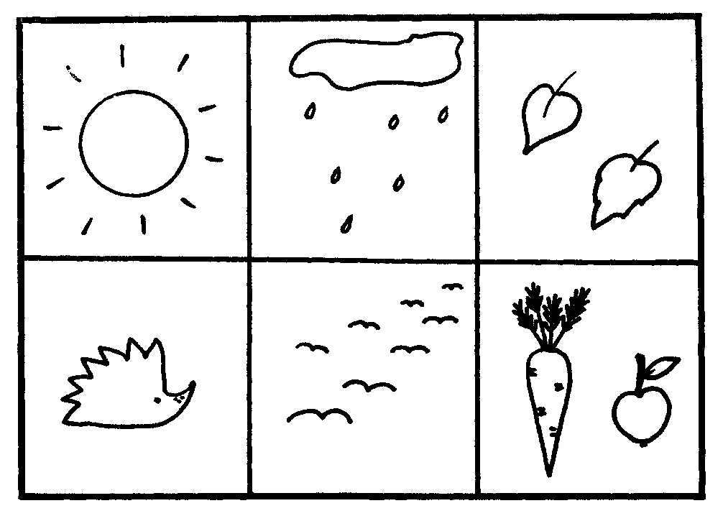  Предлагает составить рассказы клоуну "Торопыжке".  Психолого-педагогическое сопровождение ребёнка:  Организует физминутку: (на ковре)  Физминутка «Мы листики осенние».  Мы листики осенние,  На ветках мы сидим,  Дунул ветер- полетели,  И на землю тихо сели.  Ветер снова набежал,  Все листочки вверх поднял!  Закружились, полетели  и на землю тихо сели…  Обращает внимание на листья.  Акцентирует внимание на игру.  "Какие листья".  Сообщает, что осенний ветер принёс нам листья с деревьев. Когда с деревьев падают листья? Что это?  Какого цвета становятся листья на деревьях осенью?  -Как можно, одним словом сказать про цвет листьев? Какие они?  Отгадайте, с какого дерева упал каждый листочек.  -Какой это листок.  Помогает детям, которые затрудняются. | Включение детей в процесс деятельности:  Вспоминают из собственного опыта.  Составляют предложения по схемам.  (Солнце).  Солнце светит ярко, но слабо согревает землю.  Туча и дождь (Небо низкое, хмурое, пасмурное, чаще идут дожди).  Листья.( Листья на деревьях желтеют краснеют надевают свой яркий наряд).  Ёжик. (Осенью дикие звери готовятся к зиме: запасают на зиму орехи, грибы и ягоды, ежик ложится спать)  Птицы. Птицы улетают в теплые края, остаются только зимующие птицы – воробьи, вороны.  Люди на полях и в садах собирают урожай овощей и фруктов.  Слушают рассказ воспитателя.  Внимательно наблюдают и слушают, как правильно пользоваться подсказкой (мнемотаблицей).  Обращение ребёнка за необходимой помощью к взрослому  Выполняют действие физминутки.  Садятся на ковёр.  Кружатся.  Участвуют в предложенной игре.  Листопад  Жёлтые, красные.  красивые, разные.  разноцветные.  Этот листочек упал с клёна.  Это кленовый лист.  Следуют правилам игры.
Рефлексивті-корригирлікті  Рефлексивно – корригирующий. | Анализ результата деятельности детей:  Предлагает порадовать нашими знаниями об осенних приметах клоуна Торопыжку.  Для этого нам надо встать в кружочек. «Мяч осенний и волшебный будет в руки к вам скакать и вопросы задавать». Кому я брошу мяч, тот должен ответить на мой вопрос. За правильный ответ я буду давать осенний лист.  Предлагает поиграть Игра «Да или нет»  Осенью растут грибы?  Тучки солнце закрывают?  Колючий ветер прилетает?  Туманы осенью плывут?  Ну а птицы гнезда вьют?  А букашки прилетают?  Звери норки закрывают?  Урожай все собирают?  Птичьи стаи улетают?  Часто-часто льют дожди?  Достаем ли сапоги?  Солнце светит очень жарко?  Можно детям загорать?  Ну а что же надо делать?  Куртки, шапки надевать?  Отслеживает ход деятельности, анализирую шаги деятельности каждого ребенка. | Осознание ребёнком результатов своей деятельности  Участвуют в предложенной игре.  Вспоминают в игре и называют осенние приметы.  Закрепляют свои знания.  Встают в кружочек.  Ловят мяч и отвечают на вопросы воспитателя.  За правильный ответ получают осенний лист.
Күтімді нәтиже - Ожидаемый результат:
Қолданады – Воспроизводят: приметы осени, сезонные изменения в природе.
Түсінеді - Понимают: как составлять описательный рассказ об осени с опорой на мнемотаблицу.
Қабылдайды - Применяют: образуют прилагательные от существительного.

